BULLETIN D’INSCRIPTION AU COLLOQUE
« PARENT/ENFANT, MAINTENIR LE LIEN : A QUEL PRIX ? »

À renvoyer accompagné du règlement à ALTERNATIVE

5, place de la République – 78300 POISSY

Ou par mail si prise en charge employeur lev@alternative78.org
Nom
Prénom
Adresse

Profession

Nom et adresse de l’employeur

Tél Portable

E-mail (pour envoi de la confirmation de l’inscription) :

S'inscrit au colloque « PARENT/ENFANT, MAINTENIR LE LIEN : A QUEL PRIX ? »
Jeudi 10 décembre 2026 – 9h30 – 16h30
Forum Armand Peugeot – 45 rue JP Timbaud – 78300 POISSY (RER A – Parking 100 places gratuit)

Tarif unique :

70 € par personne (repas inclus) pour toute inscription avant le 14 juillet 2026 – (80 € après le 14/07/2026)

Si prise en charge employeur
Nom et coordonnées de l'organisme à qui envoyer la convention :

Si inscription individuelle, j’envoie ce bulletin accompagné d’un chèque à l’ordre d’ALTERNATIVE
5, place de la République – 78300 Poissy

Renseignements : Alternative - 01 30 74 49 34 - lev@alternative78.org
SIRET : 749 848 339 00026
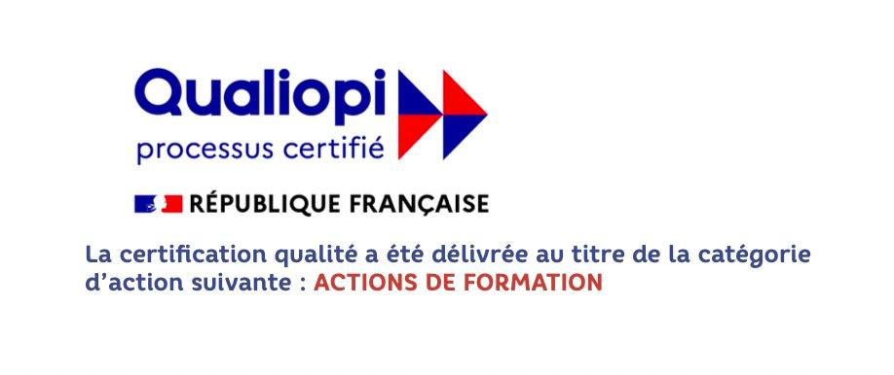

Numéro organisme de formation 11 78 82222 78

